|  |  |  |  |  |  |
| --- | --- | --- | --- | --- | --- |
|  | | **작성자** | **2016184027 원휘재**  **2016184036 진재혁**  **2016180040 주형탁** | **팀명** | Veles |
| **주차** |  | **기간** | **2021.03.26~2021.04.01** | **지도교수** | **정 내 훈**(서명) |
| **이번주 한일** | * **원휘재** 안개 구현 * **주형탁** * **진재혁** | | | | |

**<상세 수행내용>**

* + **원휘재**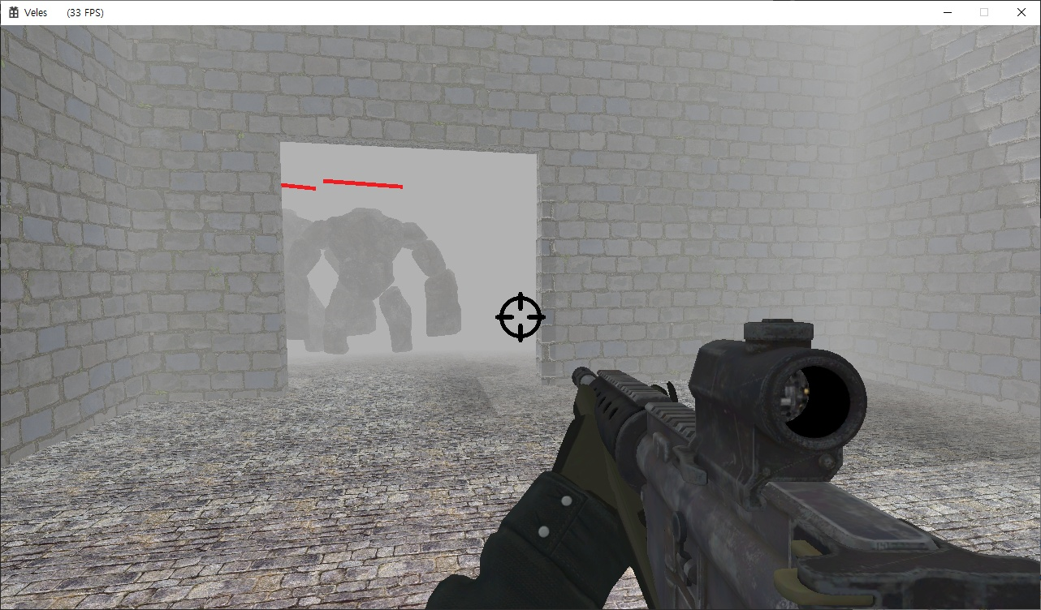
  + 안개 on/off 구현, 크로스헤어 ui추가
  + 쉐이더 구조변경 (조명 시스템)
* **진재혁**
  + 총쏘기 명중검사 구현-

|  |  |  |  |
| --- | --- | --- | --- |
| **문제점 정리** | **- 원휘재**  안개를 만들어 두긴했지만 아직 방을 나누지 않아 사용할 곳이 없음,  총에 반동이 없어서 어색함  - 진재혁  피격된 위치의 타입에 대한 구분이 없음. | **해결 방안** | **- 원휘재**  리소스 수집,  현실적인 반동 계산 추가하기  - 진재혁  벽, 몬스터 피격 구분을 위한 패킷 추가 |
| **다음 주차** |  | **다음 기간** | **2021.04.02~2021.04.08** |
| **다음주 할 일** | 1. 디렉셔널 라이트 그림자가 아닌 스팟 그림자 추가 (다른 플레이어 스팟 라이트에 그림자 생기게) 2. 반동 추가하기 | | |
| **지도교수**  **Comment** |  | | |